Título
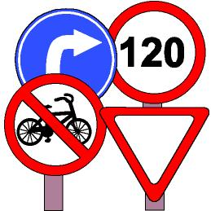

Señales y más señales

Fomentamos

Observación

Respeto por las normas de educación vial

Desarrollo de la actividad

Cada niño, con la ayuda de los adultos de su entorno familiar, traerá de casa una señal de circulación realizada en una cartulina por las dos caras de 10 x 10 cms.

Una vez en clase, se la mostrará a todos sus compañeros e indicará qué significado tiene y de qué nos advierte.

Los niños intercambiarán entre sí las señales y mostrarán cada uno la que les ha correspondido intentando recordar qué significado tenía con la ayuda de los demás niños si fuera necesario.

Con todas las señales construirán un móvil con la ayuda del profesor, colocándolo en un lugar visible de la clase. Cada día los niños observarán las distintas señales para familiarizarse con su significado.

